МУНИЦИПАЛЬНОЕ ОБРАЗОВАНИЕ ТАЗОВСКИЙ РАЙОН
МУНИЦИПАЛЬНОЕ КАЗЁННОЕ ОБЩЕОБРАЗОВАТЕЛЬНОЕ
УЧРЕЖДЕНИЕ ТАЗОВСКАЯ ШКОЛА-ИНТЕРНАТ
СРЕДНЕГО ОБЩЕГО ОБРАЗОВАНИЯ
ул. Кирова, д. 12, п. Тазовский, Ямало-Ненецкий автономный округ, 629350
тел./факс: (34940) 2-18-91, mkoutshi@mail.ru

Методическая разработка по предмету обществознания
«Семья-хранитель духовных ценностей!»

Эпиграф
«И сказал Господь Бог: не хорошо быть человеку одному; сотворим ему помощника, соответственного ему… И сказал человек: вот, это кость от костей моих и плоть от плоти моей; она будет называться женою, ибо взята от мужа [своего]. Потому оставит человек отца своего и мать свою и прилепится к жене своей; и будут [два] одна плоть»
(Книга Бытия, 2-я глава, 18-й, 23–24-й стихи).
Эти слова Библии дают ключ для православного понимания брака. В браке (добровольном союзе между мужчиной и женщиной с целью создания семьи, закрепленном законом) достигается максимально возможное для людей единство — «единомыслие душ и телес» (из последования Таинства Венчания). Это единство не возникает автоматически. Его необходимо общими усилиями создавать, поддерживать и развивать.
«Семья — это основа русской национальной жизни и внутренний оплот традиции Русского мира, имеющий ключевое значение для всех религиозных культур. Будучи самой главной школой воспитания личности, семья не только помогает человеку познавать окружающий мир, но и научает его любви, доброте и состраданию, дает важнейшие нравственные представления и ориентиры», – подчеркнул Святейший Патриарх Московский и всея Руси Кирилл

Цель урока: формирование представлений о семье, ее значении в жизни человека.
Задачи:
1.Укреплять авторитет семьи, базовые семейные ценности.
2.Воспитывать уважение детей к близким.
3.Ориентировать учащихся на создание крепкой, дружной семьи
4. Осуществлять духовно-нравственное воспитание.

Вступительное слово педагога
Здравствуйте ребята! Сегодня мы встретились с вами, чтобы поговорить о самом важном в жизни каждого человека – семье, семейных ценностях и традициях.
Они я уверена, есть в каждой семье. У каждой семьи своя судьба, своя жизнь. И именно семейные ценности и традиции рассказывают историю семьи.
Ребята, а что такое семья? ( Предполагаемые ответы учащихся)
Семья- это те, кто дорог вам больше всего. Семья- это, где тебя всегда ждут и понимают. Семья – это родные друг другу люди.

1 слайд
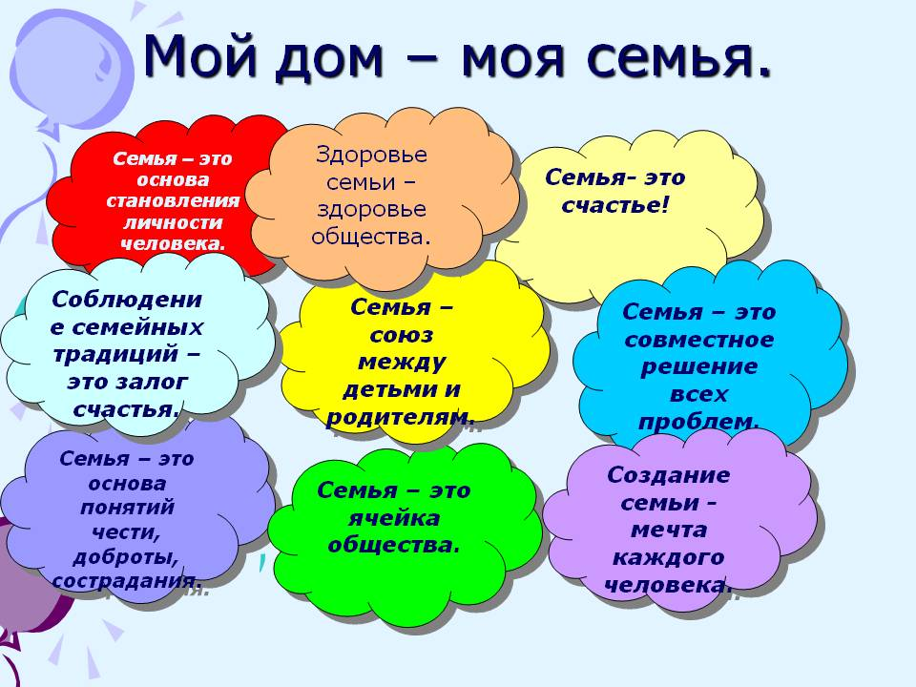

2 слайд

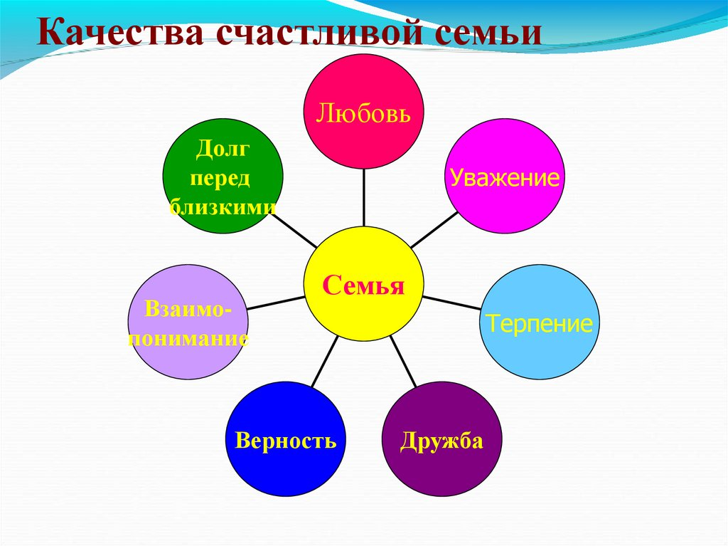
Что такое семья? Какая семья называется счастливой? Что такое семейные ценности?
- Какие ассоциации у вас вызывает слово “семья”? (мама, папа, родители, дом, братья, сёстры, семейный праздник).
- Посмотрите на «ОБЛАКО СЛОВ» и постарайтесь ответить: Что такое семья
3 слайд

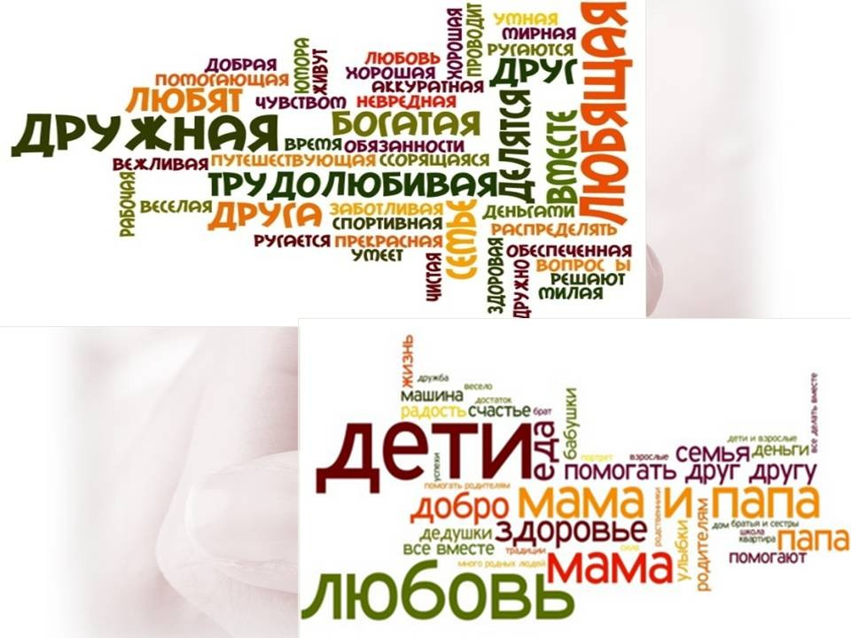

«Семья - это то место, где человек должен учиться творить добро»
«Семья – это дом, где тепло и уютно, где тебя любят».
«Семья – это родные друг другу люди»
«Семья – это близкие друг другу люди, которых объединяют общие интересы».
«Семья – группа живущих вместе близких родственников» (словарь С. И. Ожегова).
Так что же такое СЕМЬЯ?
Семья – самое главное в жизни для каждого человека. Это близкие и родные люди, те, кого мы любим, с кого берем пример, о ком заботимся, кому желаем добра и счастья.
4 слайд

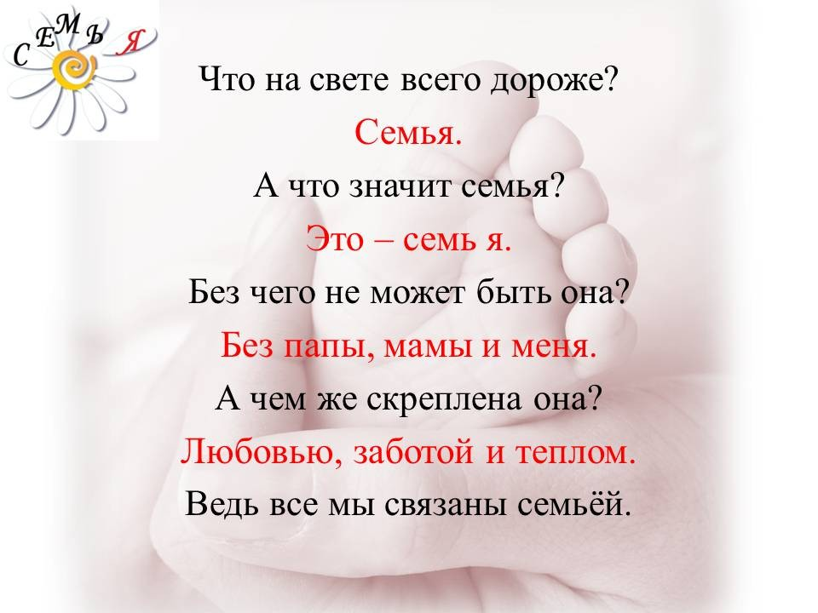
Можно сказать, что это группа людей, состоящая из родителей, детей, внуков и близких родственников, живущих вместе. Вы согласны? Кто хочет предложить свой вариант определения семья?
Благополучная семья - это группа родственников, дружная и сплоченная общими интересами.
В современной научной литературе семья определяется как «…малая социальная группа, основанная на любви, брачном союзе и родственных отношениях; объединенная общностью быта и ведением хозяйства, правовыми и нравственными отношениями, рождением и воспитанием детей».
Семья – это, что мы делим на всех
Всем понемножку: и слезы и смех,
Взлет и паденье, радость, печаль
Дружбу и ссоры, молчанье, печаль
Семья – это то, что с тобою всегда
Пусть мчатся секунды, недели, года.
Семья – священный союз людей. Считается, что именно у семьи есть небесные, святые покровители. Святые Петр и Февронья Муромские, ставшие в нашей культуре олицетворением супружеской любви и верности.
Что вы о них знаете?
5 слайд
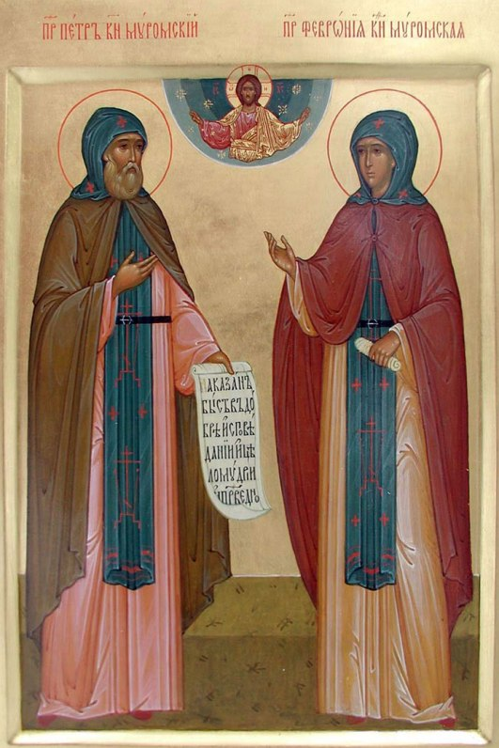

Ученик: (расскажет о них, о Дне Семьи и верности.)
6 слайд
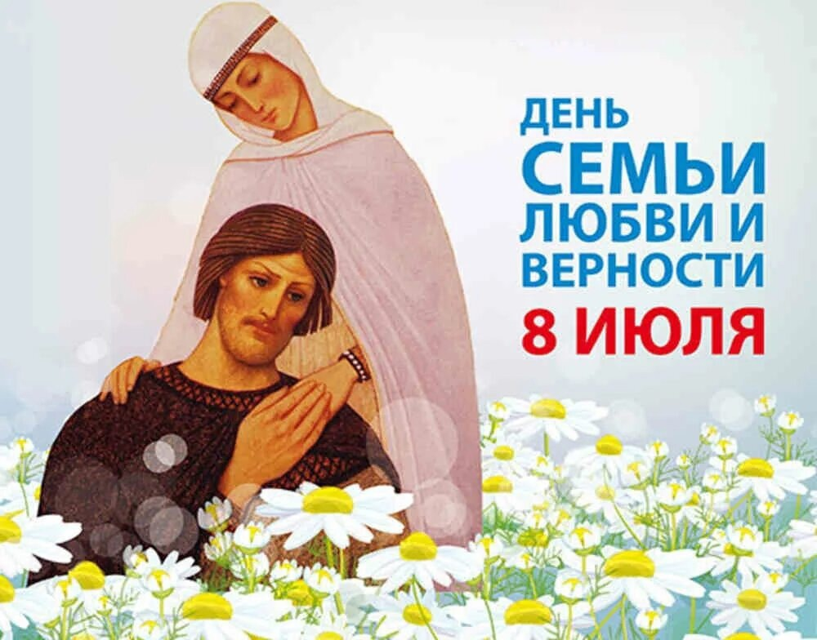

Дети заранее готовят сообщения о празднике, День СЕМЬИ, ЛЮБВИ И ВЕРНОСТИ
(используем презентацию)
История Церкви знает множество примеров благочестивых семей. В Русской Православной Церкви небесными покровителями семей считаются благоверные князья Петр и Феврония Муромские (XIII в.), явившие пример любви и верности друг другу. В день их памяти, 8 июля, с 2008 года в России отмечается День семьи, любви и верности.
Также православные супруги обращаются в молитве и к другим святым семьям, в том числе мученикам Адриану и Наталии (IV в.), преподобным Кириллу и Марии (родителям преподобного Сергия Радонежского, XIV в.), Царственным страстотерпцам (семье святого императора Николая II, XX в.)
7 слайд

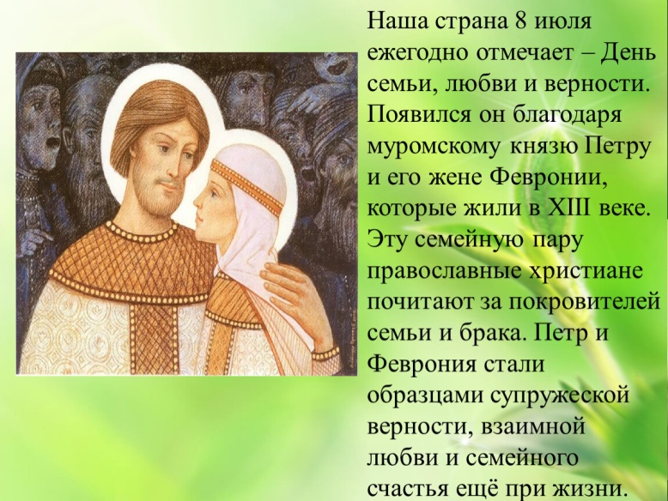

8 слайд

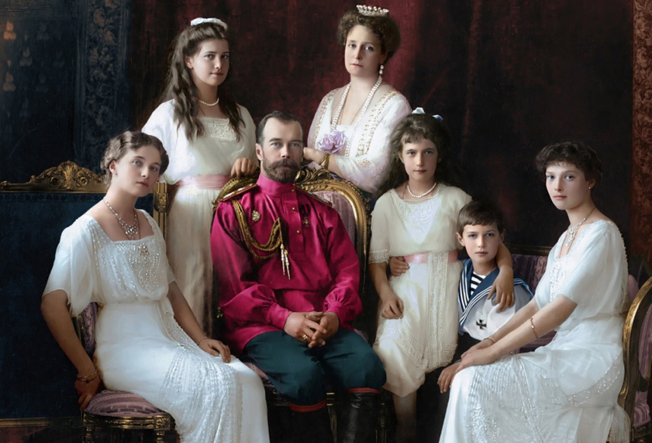
Воспитание детей в семье последнего русского императора – Николая Второго.
Основой воспитания в нравственной традиции считается семья. Семья рассматривается как «малая Церковь».
Глава этой Церкви – Господь. Муж- глава жене, она верна и послушна ему, дети подчиняются родителям. Принятие таких отношений должно быть добровольно для каждого. Семья должна поддерживать, передавать из поколения в поколение религиозные, национальные и отечественные традиции.
Главным в воспитании детей было привитие детям правильных нравственных ценностей- веры в бога, верности отчизне.
Воспитание детей в семье Николая II можно считать образцом православного воспитания.

Учитель говорит детям о правилах христианской семьи
Двое отдельных людей, сохраняя свою личность, становятся единством: и духовно, и телесно. В этом единстве есть свои различия: муж — глава, жена — помощница ему. Главенство мужа в первую очередь означает его особую ответственность перед Богом и людьми за его брак и семью. Жена же оказывает ему всемерное содействие.
Именно брачному союзу и только ему Богом дается благословение на рождение детей.
Для православных семей появление детей является желанным. Важнейшей задачей становится их всестороннее воспитание. Не принижая значения физического, интеллектуального, эстетического, социального и иных направлений и форм развития, православные христиане отдают приоритет духовно-нравственному развитию, воспитанию детей в православной вере.
Новая семья призвана помнить о родителях супругов и других членах семей, помогая и поддерживая их, сохраняя с ними добрые отношения.
Семья создается навсегда. Брак по природе своей нерасторжим. Господь Иисус Христос говорит об этом: «Итак, что Бог сочетал, того человек да не разлучает» (Евангелие от Марка, 10-я глава, 9-й стих).
Создание семьи является одним из путей ко спасению — соединению с Богом. Кроме естественной привязанности членов семьи друг к другу, здесь способна проявиться взаимная жертвенная любовь, помогающая преодолеть эгоизм и эгоцентризм — главные преграды между людьми и между человеком и Богом.

Учитель:
А что же такое семейные традиции? (ответы детей: это обычные принятые в семье нормы, манеры, обычаи и взгляды, которые передаются из поколения в поколение)
Какие традиции существуют в вашей семье? (ответы детей: празднование дней рождений, встреча Нового года, выезд на природу, совместный отпуск и т.д.)
1 группа детей заполняет таблицу «Семейные ценности»

9 слайд

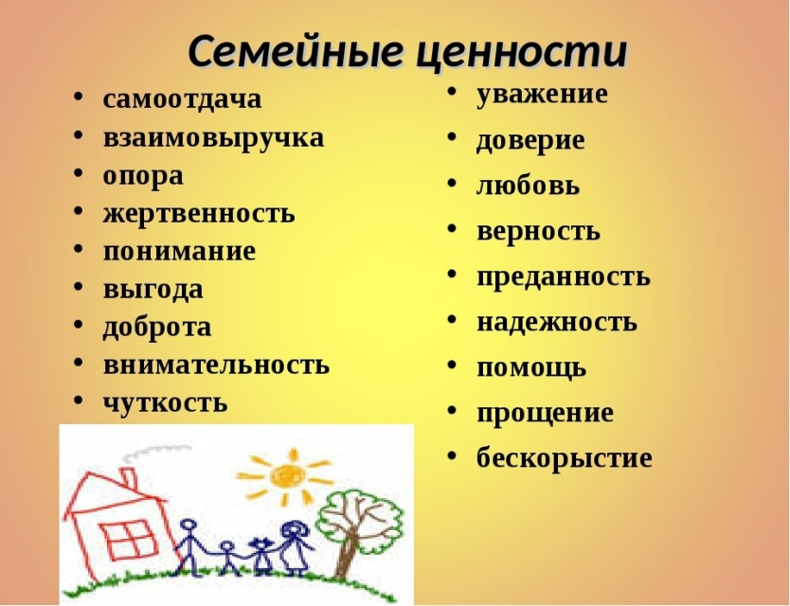

10 слайд

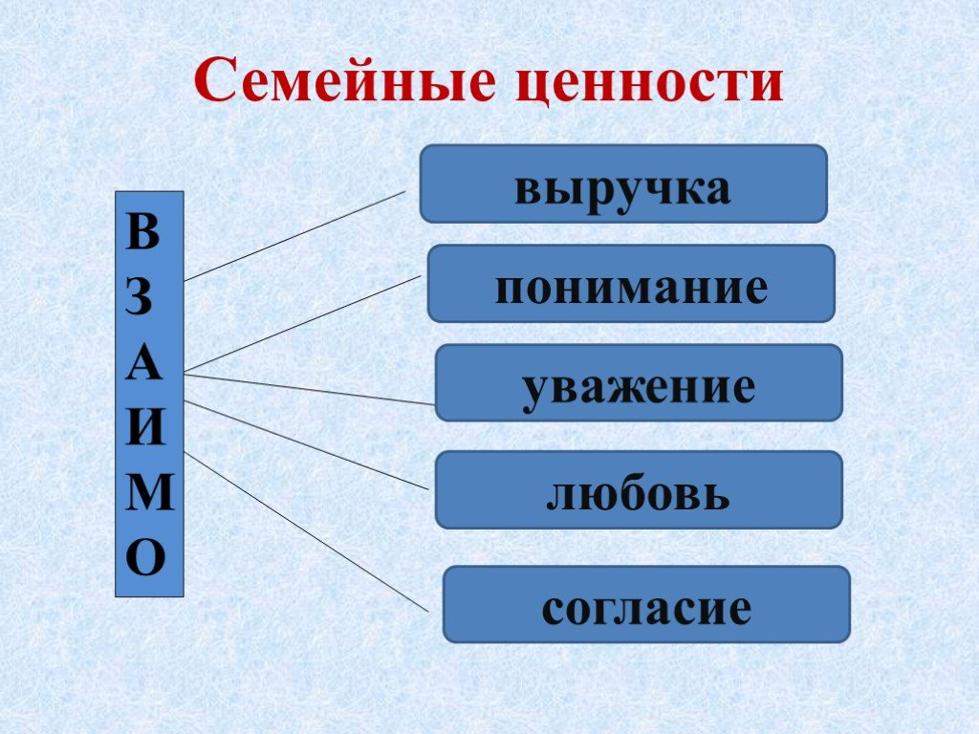

2 группа детей строит «Дом счастья»
Несомненно, у каждого из вас должен быть дом, а не просто крыша над головой. Место, где вас любят и ждут, принимают и понимают, такими, какие вы есть. Где вам тепло и уютно. Счастье человека в семье - наибольшая ценность.
Ребята, а какой же дом без песни. Давайте все вместе споем песню» Родительский дом» (поют песню.)
Где бы небыли мы, но по-прежнему
Неизменно уверены в том,
Что нас примет с любовью и нежностью
Наша пристань родительский дом
Припев: Родительский дом- начало начал
Ты в жизни моей надежный причал
Родительский дом, пускай много лет
Горит в твоих окнах добрый свет
11 слайд

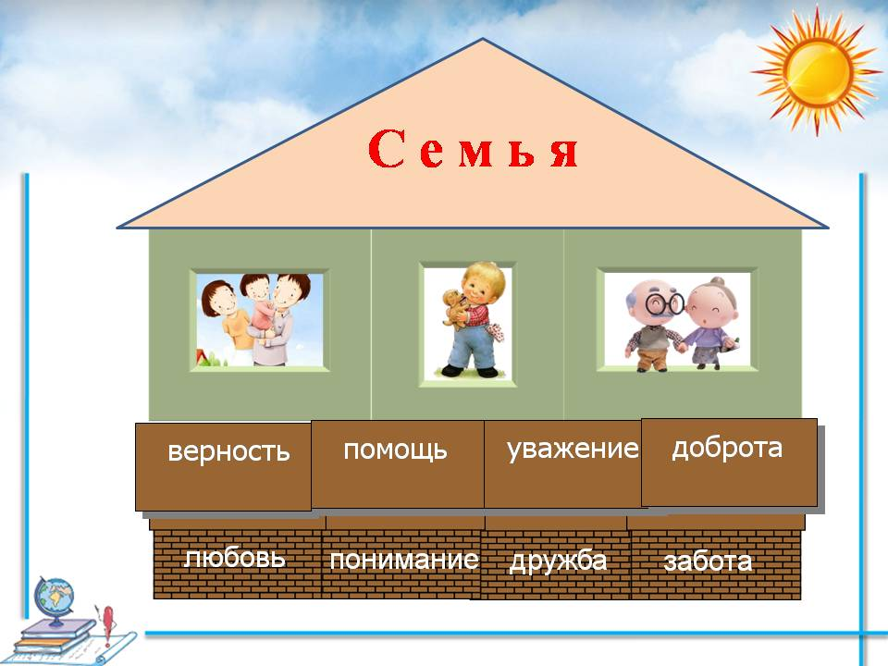

12 слайд

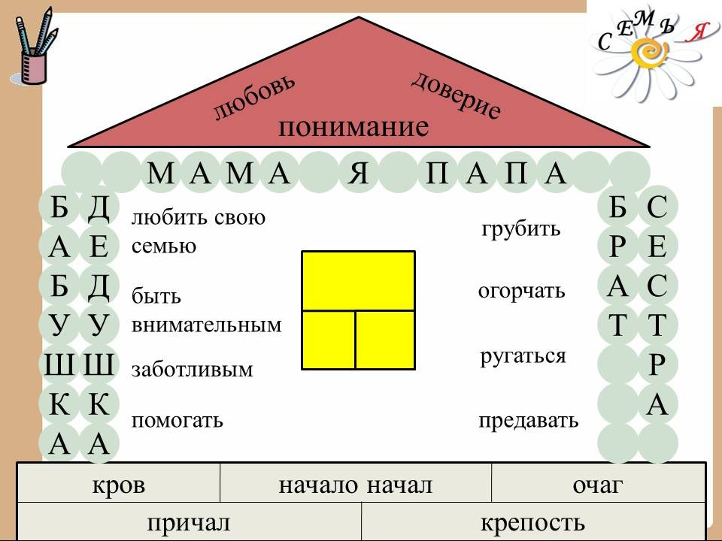

Ученик 1
В нашем народе издревле говорили: «Традиционная семья – школа самоотверженной любви». Раскрывая глубинный смысл этого высказывания, хотелось бы начать со слов Священного Писания, со слов Библии. В книге Бытия говорится: сотворил Бог человека по образу Своему, по образу Божию сотворил его; мужчину и женщину сотворил их. (Быт. 1:27). Из этих слов Священного Писания мы видим, что в равной степени носителями образа Божия и человеческого достоинства являются и мужчина, и женщина, они созданы для единения друг с другом в союзе любви. В Священном Писании сказано: «Оставит человек отца своего и мать свою и прилепится к жене своей и будут два одна плоть» (Быт. 2:24). В этих словах показана норма для каждого человека – жить в супружеском союзе, восполняя друг друга. Каждому из них дан великий Божественный дар любви. Священное Писание ясно говорит: «Бог есть любовь». По мере устремления и приближения к Богу человеческое естество духовно укрепляется Божественным даром любви.
Ученик 2
Обобщая слова Священного Писания о браке, следует указать, что христианский брак есть добровольный и основанный на взаимной любви, пожизненный союз двух лиц различных полов с целью взаимного восполнения и взаимопомощи в жизни и во спасении каждого, а также имеющий своим следствием рождение и достойное воспитание детей. Брак есть начальный союз любви, из которого формируется союз любви семейной. Согласно учению Церкви, христианский брак есть великое таинство, освященное Богом.
Крепость семьи формируется со временем: вначале полагается влюбленность – взаимный интерес между молодыми людьми, которая со временем переходит в брачный союз и брачную любовь, но это еще чувственное физиологическое явление, которое для укрепления требует освящения, одухотворения и Божьего благословения.
Крепость семьи связуется союзом святой взаиможертвенной любви. Благодать же Божья в даре Божественной любви непреодолима для земных испытаний. Утрата Божественного дара любви ослабляет семейный союз, а греховный эгоизм разрушает семейные скрепы. Залог счастливого брака – это полная преданность друг другу двух супружеских лиц.
Учитель
А сейчас, я хочу вам прочитать одну легенду « Как появилась дружная семья». Вы сейчас внимательно послушайте, а потом ответьте на мой вопрос.
« Давным- давно жила семья, в которой было 100 человек, но не было между ними согласия. Устали они от ссор и раздоров. И вот решили члены семьи обратиться к мудрецу, чтобы он их научил жить дружно. Мудрец внимательно выслушал посетителей и сказал: «Никто не научит вас жить счастливо, вы должны сами понять, что вам нужно для счастья. Собралась эта огромная семья на семейный совет и решили они, чтобы семья была дружной, надо относиться друг к другу, придерживаясь этих качеств.
Как вы думаете, о каких качествах идет речь?
(ответы детей: Понимание, Любовь, Уважение, Доброта, Помощь, Забота, Дружба)

14 слайд

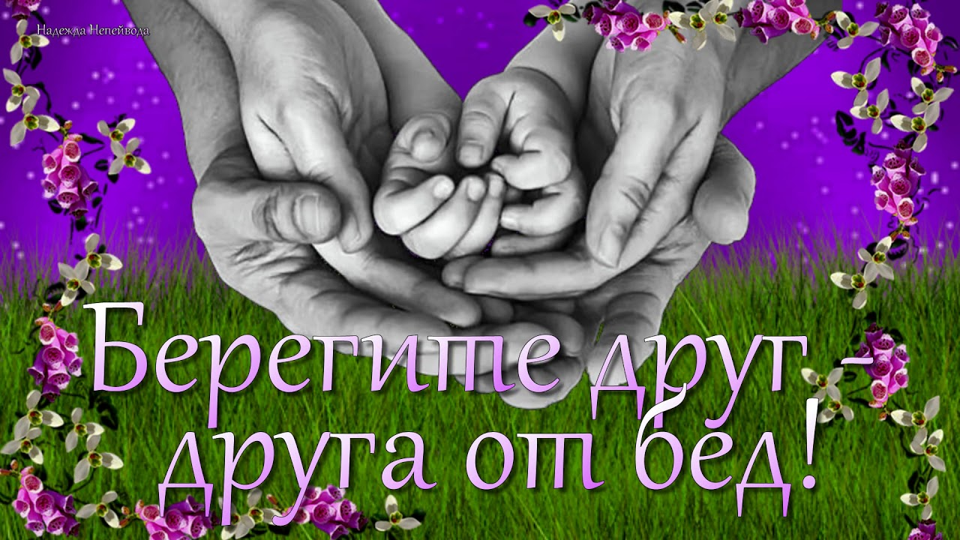

Заключение
Давайте подведем итог нашего классного часа. Вспомним мысленно все, о чем мы с вами говорили сегодня .
- Что лично для себя вы взяли из нашего разговора?
- Какие вопросы, касающиеся семьи, семейных ценностей и традиций вам захотелось обсудить дома с вашими близкими и родителями.
- Что вас заинтересовало?
- Были ли в семье традиции, которые со временем исчезли или изменились? В чем они состояли.
А сейчас давайте вас, послушаем? (ответы детей: Я обязательно спрошу у мамы о ценностях нашей семьи? Я думаю, что буду с уважением относиться к ценностям нашей семьи.)
Ребята, я думаю, что вы еще подумаете над этим. И если мы будем хранить наши семейные ценности и традиции семьи, то в будущем мы получим отдачу.
Жизнь не дает готовых ответов. Вам самим предстоит найти на них ответы. Но помните, семья – это книга. Свадьба – это обложка. А в книге обложка, как правило, одна. Сколько страниц будет в вашей книге? Что это будет: роман, комедия или трагедия? Зависит только от вас! Но прежде чем делать взрослые шаги – подумайте о последствиях…….
Я заканчиваю сегодня классный час с уверенностью в том, что каждый из вас представляет семью как очаг, где царят Любовь, Верность, Память, Забота.
Любите близких людей и цените свои семьи, продолжайте семейные традиции, чтобы не растерять семейных ценностей!

15 слайд

16 слайд

Авторы работы:
- Ошейчик Наталья Валерьевна /заместитель директора по воспитательной работе/
- Куцурова Елена Викторовна /учитель истории и обществознания/

